
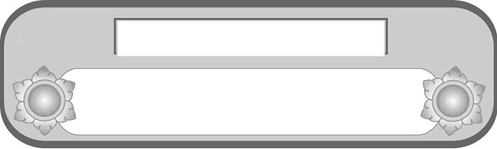
หน่วยการเรียนรู้ที่ ๘
กาพย์ยานีลำนำ...สิบเอ็ดคำจำได้ง่าย

เวลา ๕ ชั่วโมง

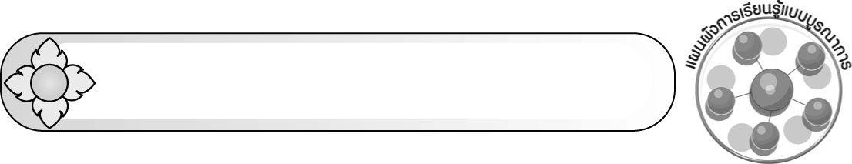
แผนผังการเรียนรู้แบบบูรณาการ

วิทยาศาสตร์

๐ แต่งกาพย์ยานี ๑๑ เกี่ยวกับธรรมชาติ



กาพย์ยานี ๑๑



๐ คุณธรรมเด็กดี
การงานอาชีพและเทคโนโลยี
๐ แต่งกาพย์ยานี ๑๑ เกี่ยวกับ
อาหารไทย

สังคมศึกษา ศาสนา และวัฒนธรรม

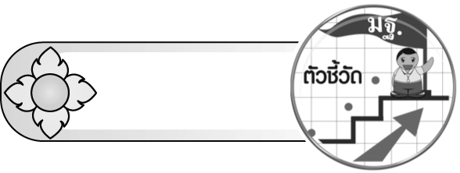
ตัวชี้วัด


 แต่งบทร้อยกรอง (ท ๔.๑ ป. ๕/๖)
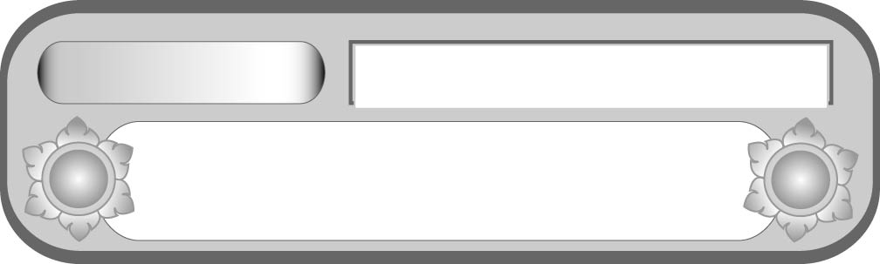
หน่วยการเรียนรู้ที่ ๘
กาพย์ยานีลำนำ...สิบเอ็ดคำจำได้ง่าย
แผนการจัดการเรียนรู้ที่ ๑
ลักษณะกาพย์ยานี...ดูให้ดีสิบเอ็ดคำ


ชั้นประถมศึกษาปีที่ ๕ เวลา ๑ ชั่วโมง

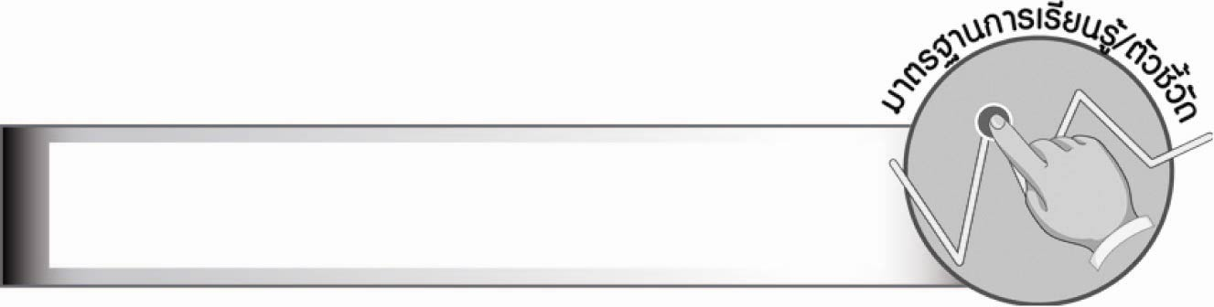
มาตรฐานการเรียนรู้/ตัวชี้วัด

มาตรฐานการเรียนรู้
มาตรฐาน ท ๔.๑ เข้าใจธรรมชาติของภาษาและหลักภาษาไทย การเปลี่ยนแปลงของภาษา
และพลังของภาษา ภูมิปัญญาทางภาษา และรักษาภาษาไทยไว้เป็นสมบัติของชาติ
ตัวชี้วัด
ท ๔.๑ ป. ๕/๖ แต่งบทร้อยกรอง

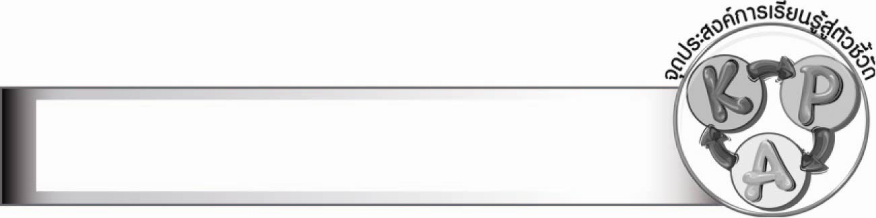
จุดประสงค์การเรียนรู้สู่ตัวชี้วัด

๑. บอกลักษณะของกาพย์ยานี ๑๑ (K)
๒. เติมคำในกาพย์ยานี ๑๑ (P)
๓. เรียงข้อความให้เป็นกาพย์ยานี ๑๑ (P)
๔. กระตือรือร้นในการร่วมกิจกรรม (A)

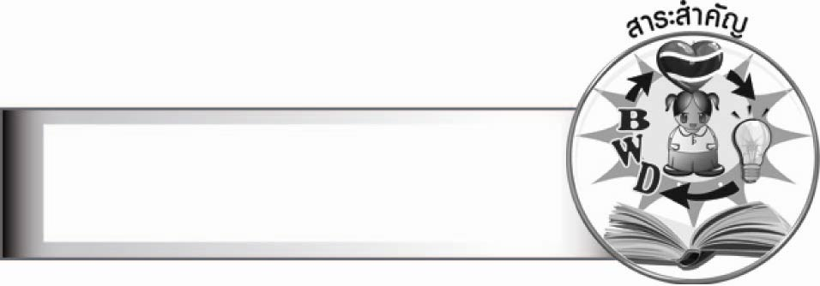
สาระสำคัญ

กาพย์ยานี ๑๑ วรรคหน้ามี ๕ คำ วรรคหลังมี ๖ คำ รวมเป็น ๑๑ คำใน ๑ บาท และมีคำสัมผัสบังคับในตำแหน่งต่าง ๆ
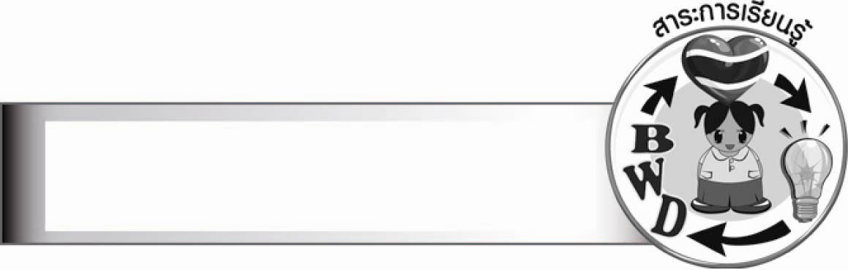
สาระการเรียนรู้

ลักษณะของกาพย์ยานี ๑๑

สมรรถนะสำคัญของผู้เรียน

๑. ความสามารถในการสื่อสาร
- ทักษะการอ่าน
- ทักษะการเขียน
- ทักษะการฟัง การดู และการพูด
๒. ความสามารถในการคิด
- การให้เหตุผล
- การวิเคราะห์
- การสรุปความรู้

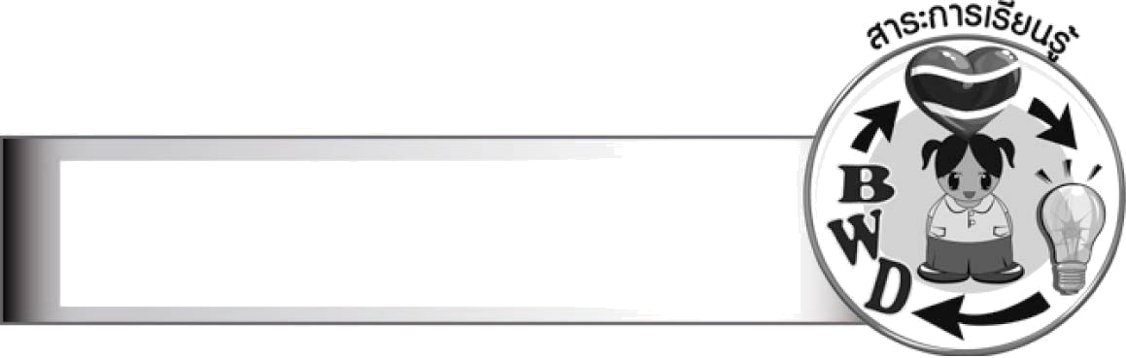
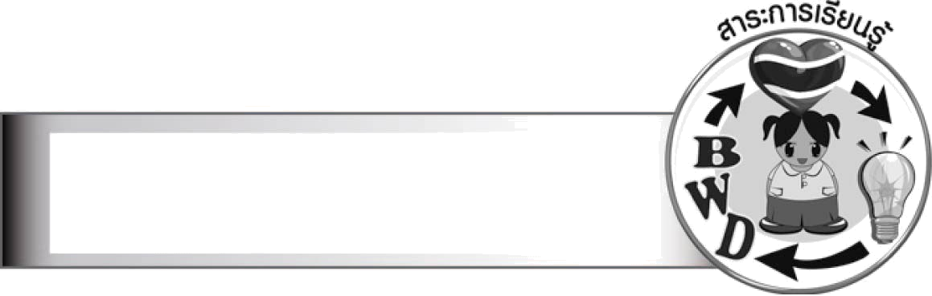
คุณลักษณะอันพึงประสงค์

ใฝ่เรียนรู้
ตัวชี้วัดที่ ๔.๑ ตั้งใจ เพียรพยายามในการเรียนและเข้าร่วมกิจกรรมการเรียนรู้
มุ่งมั่นในการทำงาน
ตัวชี้วัดที่ ๖.๑ ตั้งใจและรับผิดชอบในการปฏิบัติหน้าที่การงาน
ตัวชี้วัดที่ ๖.๒ ทำงานด้วยความเพียรพยายามและอดทนเพื่อให้งานสำเร็จตามเป้าหมาย
รักความเป็นไทย
ตัวชี้วัดที่ ๗.๒ เห็นคุณค่าและใช้ภาษาไทยในการสื่อสารได้อย่างถูกต้องเหมาะสม

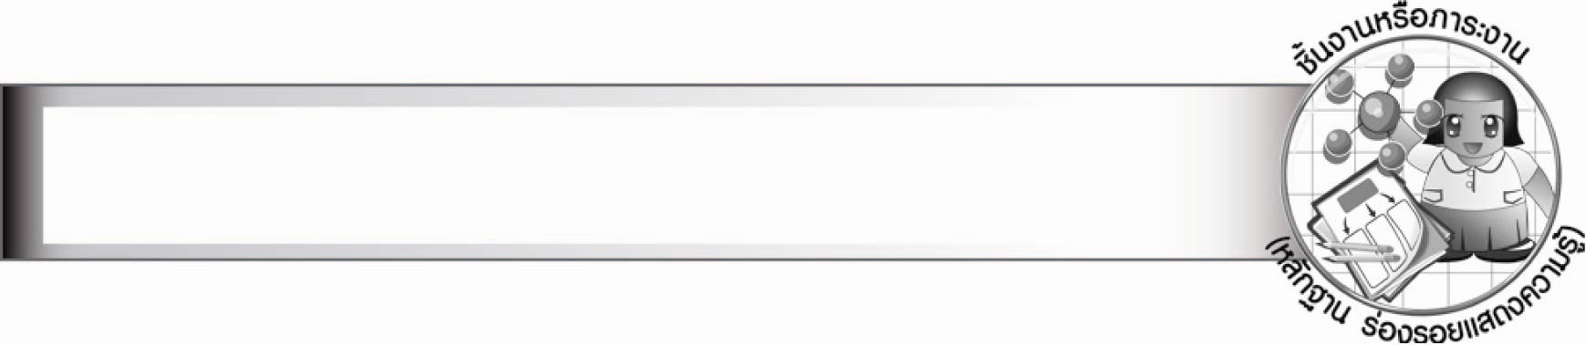
ชิ้นงานหรือภาระงาน (หลักฐาน ร่องรอยแสดงความรู้)
–

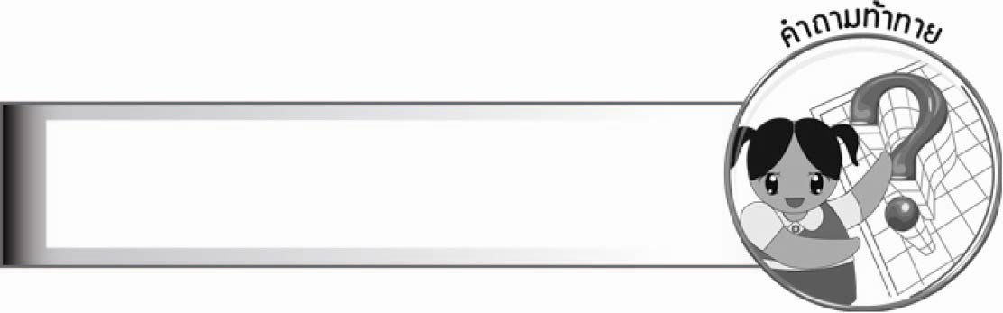
คำถามท้าทาย

จริงหรือไม่บทร้อยกรองของไทยฝึกแต่งได้ไม่ยาก


การจัดกิจกรรมการเรียนรู้

๑. ให้นักเรียนร่วมกันแสดงความคิดเห็น โดยครูใช้คำถามท้าทาย ดังนี้
๏ จริงหรือไม่บทร้อยกรองของไทยฝึกแต่งได้ไม่ยาก
๒. ให้นักเรียนอ่านบทร้อยกรองที่ครูติดบนกระดาน แล้วตอบคำถาม ดังนี้

แม้ลูกขาวหรือดำ สวยหล่อล้ำหรือขี้เหร่
แม่พ่อก็ทุ่มเท รักจริงหนากว่าเด็กใด

๑) แถวบนวรรคหน้ากับวรรคหลังต่างกันอย่างไร (ถ้าไม่ทราบเพิ่มข้อสังเกตเรื่องจำนวนคำ
คือ วรรคหน้ามี ๕ คำ วรรคหลังมี ๖ คำ)
๒) แถวบนกับแถวล่างเหมือนกันหรือต่างกันอย่างไร (เหมือนกันตรงที่ วรรคหน้ามี ๕ คำ
วรรคหลังมี ๖ คำ เช่นกัน ส่วนเรื่องความต่างนั้น แถวบนมีคำสุดท้ายของวรรคหน้า สัมผัสกับคำที่ ๓
ของวรรคหลัง แต่แถวล่างไม่บังคับในตำแหน่งดังกล่าว จะสัมผัสหรือไม่สัมผัสก็ได้)
๓. ให้นักเรียนศึกษาความรู้ เรื่อง การแต่งกาพย์ยานี ๑๑ ดังนี้ กาพย์ยานี ๑๑ มี ๑๑ คำ รวมกัน
ทั้ง ๒ วรรคของแต่ละแถว (บนและล่าง) จึงเรียกบทร้อยกรองนี้ว่า กาพย์ยานี ๑๑ ซึ่งมีคำที่บังคับสัมผัส
ดังกล่าวคือ คำสุดท้ายของวรรคที่ ๑ สัมผัสกับคำที่ ๓ ของวรรคที่ ๒ และคำสุดท้ายของวรรคที่ ๒
ต้องสัมผัสกับคำสุดท้ายของวรรคที่ ๓
ดังนั้น กาพย์ยานี ๑๑ หนึ่งบทจะมี ๒ บาท ๑ บาทมี ๒ วรรค ดังแผนผังของกาพย์ยานี ๑๑ จำนวน ๒ บท ดังนี้
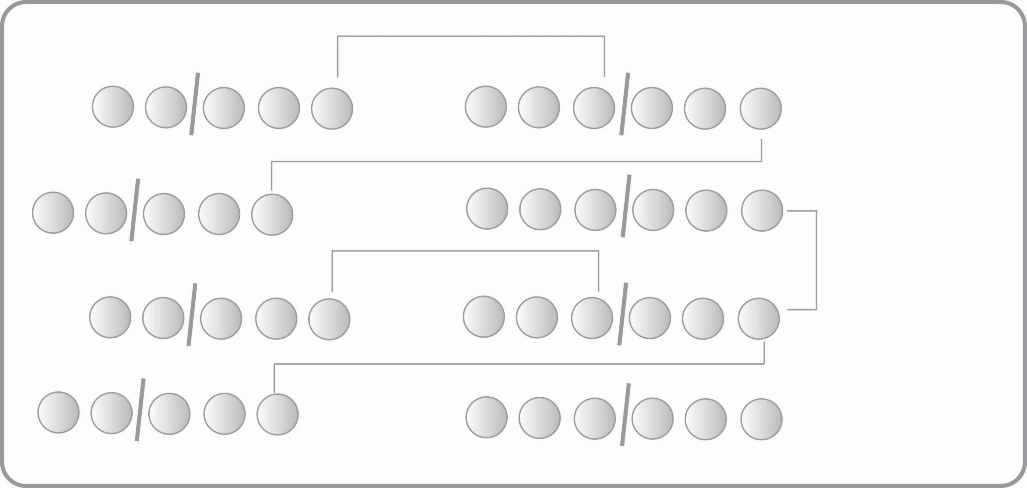
๑ บท

สัมผัสระหว่างบท
๑ บท

๔. ให้นักเรียนเลือกแถบประโยคที่กำหนด เติมในช่องว่างให้เป็นกาพย์ยานี ๑๑ ที่สมบูรณ์
จ้องฆ่าฟันบั่นทำร้าย
อย่าได้ไปปลดปลิด
รู้คุณค่าของชีวิต
(๑)
(๒)
(๓)

คนดีมีเมตตา
(๓)
(๑)
(๒)

ครูใช้คำถาม ดังนี้
๑) เหตุใดจึงเลือกเช่นนี้ (เพราะมีคำสัมผัสระหว่างวรรคที่ ๑ “ตา” กับคำที่ ๓ ของวรรคถัดไปคือ “ค่า” และคำสุดท้ายของวรรคที่ ๒ “วิต” ต้องสัมผัสกับคำว่า “ปลิด” ในวรรคที่ ๓ ถัดไป)
๒) วรรคสุดท้ายไม่มีคำสัมผัสกับวรรคที่ ๓ เลย ถูกต้องหรือไม่ (ถูกต้อง จะไม่มีก็ได้เพราะ
ไม่บังคับสัมผัส แต่ถ้ามีคำสัมผัสคล้องจองกันก็จะยิ่งไพเราะมากขึ้น)
๕. ให้นักเรียนอ่านบทร้อยกรองของกำชัย ทองหล่อ ในแผนภูมิที่ครูติดไว้บนกระดาน
กาพย์ยานีลำนำ สิบเอ็ดคำจำอย่าคลาย
วรรคหน้าห้าคำหมาย วรรคหลังหกยกแสดง
ครุลหุนั้น ไม่สำคัญอย่าระแวง
สัมผัสต้องจัดแจง ให้ถูกต้องตามวิธี

ให้นักเรียนอ่านให้เข้าใจในเนื้อหาของบทร้อยกรอง ให้ฝึกท่องเป็นทำนองเสนาะอย่างไพเราะ
ด้วยการฝึกแบ่งวรรคตอนให้ถูกต้องแล้วช่วยกันหาคำสัมผัส บังคับ คือ นำ - คำ คลาย - หมาย นั้น - สำคัญ ระแวง - จัดแจง แสดง - ระแวง (สัมผัสระหว่างบท)
๖. ให้นักเรียนสังเกตคำในบทร้อยกรอง จากแผนภูมิบนกระดาน ๒ บท
หนูจ๋าอย่าเกียจคร้าน หมั่นทำ ตามหน้าที่
ทำตนเป็นคน ย่อมจะมีหนทางไกล
รู้จักพึ่งตนเอง ไม่กลัว ความยาก
ความรู้อยู่ใกล้ เร่งค้นคว้าหาใส่ตน
๑
๒
๔
๓
๕

(๑. งาน ๒. ดี ๓. เกรง ๔. ใด ๕. ไกล)
เมื่อนักเรียนช่วยกันเติมคำแล้ว ครูใช้คำถาม ดังนี้
๑. เหตุใดจึงเติมช่องที่ ๑ และ ๒ ด้วยคำว่า งาน และ ดี ตามลำดับ (ช่องที่ ๑ เติมคำว่า งาน เพราะสัมผัสกับคำว่า คร้าน ของวรรคที่ ๑ และได้ใจความ ช่องที่ ๒ เติมคำว่า ดี เพราะสัมผัสกับคำว่า ที่ ของวรรคที่ ๒ และได้ใจความถูกต้องเหมาะสม)
๒) ช่อง ๓ ๔ ๕ เหตุใดจึงเติมเช่นนี้ (ช่องที่ ๓ เติมคำว่า เกรงเพราะสัมผัสกับคำว่า เอง และ
ได้ใจความเหมาะสม ช่องที่ ๔ เติมคำว่า ใด ให้สัมผัสคำว่า ไกล คำสุดท้ายของบทที่ ๑ และช่องที่ ๕
เติมคำว่า ไกล ให้สัมผัสกับคำว่า ใด)
ครูเน้นให้เห็นคำสัมผัสบังคับระหว่างบท (บรรทัดที่ ๒ และบรรทัดที่ ๓ หรือ คำสุดท้ายของ
วรรคที่ ๔ กับคำสุดท้ายของวรรคที่ ๒ ในบทต่อไปนั่นเอง)

๗. ให้นักเรียนทำกิจกรรมเสริมการเรียนรู้โดยให้นำคำประพันธ์ที่กำหนดแต่ละวรรคไปเขียนใต้ภาพ ที่มีความหมายสัมพันธ์กัน แล้วนำคำประพันธ์ทั้งหมดมาเขียนใหม่ โยงคำสัมผัสระหว่างวรรค
พร้อมสังเกตลักษณะคำประพันธ์
๘. ให้นักเรียนและครูร่วมกันสรุปความรู้ ดังนี้
๏ กาพย์ยานี ๑๑ วรรคหน้ามี ๕ คำ วรรคหลังมี ๖ คำ รวมเป็น ๑๑ คำใน ๑ บาท
และมีคำสัมผัสบังคับในตำแหน่งต่าง ๆ

การจัดบรรยากาศเชิงบวก

ให้นักเรียนได้แสดงความคิดเห็น และร่วมกิจกรรมอย่างอิสระ ครูเป็นผู้แนะนำและให้กำลังใจ เสริมแรงด้วยคำชมและการให้คะแนน เพื่อให้นักเรียนเกิดความกระตือรือร้น มีความมั่นใจและ
ร่วมกิจกรรมอย่างมีความสนุก เพลิดเพลิน

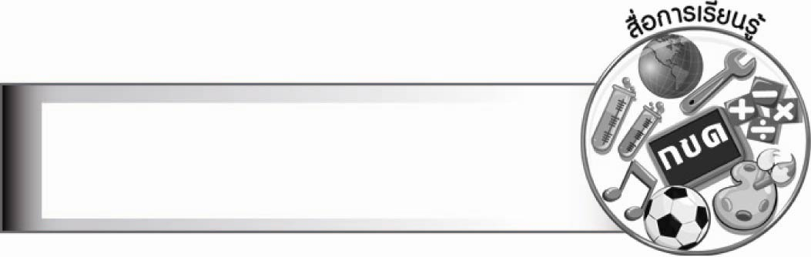
สื่อการเรียนรู้

๑. แผนภูมิบทร้อยกรอง
๒. แผนผังกาพย์ยานี ๑๑

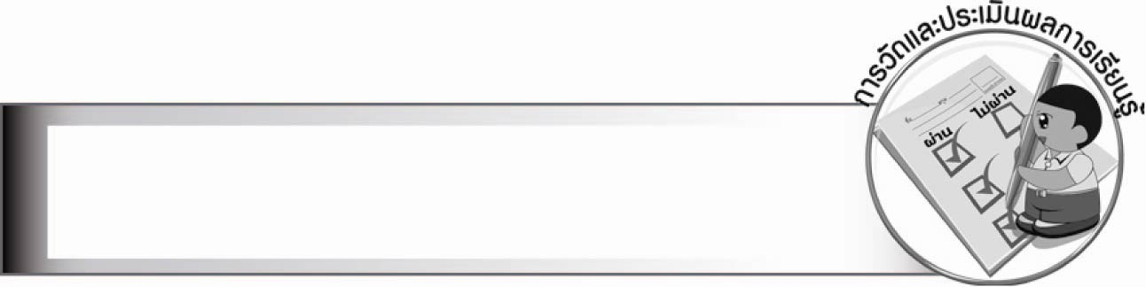
การวัดและประเมินผลการเรียนรู้

๑. วิธีการวัดและประเมินผล
สังเกตพฤติกรรมของนักเรียนในการเข้าร่วมกิจกรรม
๒. เครื่องมือ
แบบสังเกตพฤติกรรมการเข้าร่วมกิจกรรม
๓. เกณฑ์การประเมิน
การประเมินพฤติกรรมการเข้าร่วมกิจกรรม
ผ่านตั้งแต่ ๒ รายการ ถือว่า ผ่าน
ผ่าน ๑ รายการ ถือว่า ไม่ผ่าน

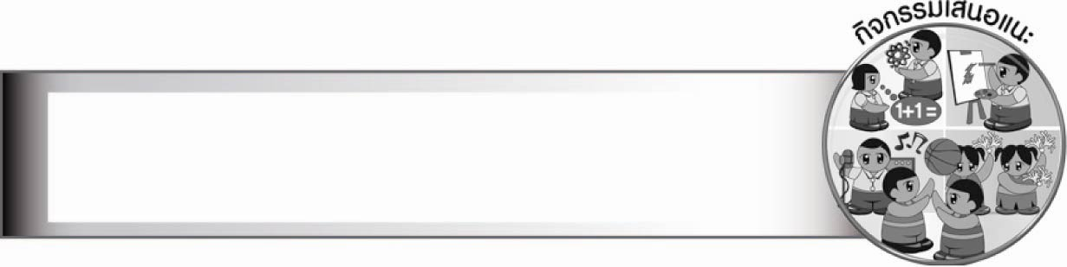
กิจกรรมเสนอแนะ

๑. ให้นักเรียนฝึกท่องจำบทร้อยกรอง กาพย์ยานี ๑๑ ของกำชัย ทองหล่อ ให้ได้คล่องขึ้น
ฝึกอ่านเป็นทำนองเสนาะให้ไพเราะร่วมกับเพื่อน ๆ
๒. ค้นคว้าหาบทร้อยกรอง กาพย์ยานี ๑๑ มาอ่าน สังเกตลักษณะการใช้คำ


ข้อเสนอแนะของผู้บริหารสถานศึกษา

________________________________________________________________________________
________________________________________________________________________________
________________________________________________________________________________
________________________________________________________________________________
________________________________________________________________________________
________________________________________________________________________________
________________________________________________________________________________
________________________________________________________________________________
________________________________________________________________________________
________________________________________________________________________________
________________________________________________________________________________
________________________________________________________________________________
________________________________________________________________________________
________________________________________________________________________________
________________________________________________________________________________
________________________________________________________________________________
________________________________________________________________________________
________________________________________________________________________________
________________________________________________________________________________
________________________________________________________________________________
________________________________________________________________________________
________________________________________________________________________________
________________________________________________________________________________
________________________________________________________________________________
________________________________________________________________________________

ลงชื่อ________________________ (ผู้บริหารสถานศึกษา)
(_______________________)
_______/________/_______


บันทึกหลังการสอน

ผลการจัดการเรียนการสอน

_______________________________________________________________________________
_______________________________________________________________________________
_______________________________________________________________________________
_______________________________________________________________________________
_______________________________________________________________________________
_______________________________________________________________________________

ปัญหา/อุปสรรค

_______________________________________________________________________________
_______________________________________________________________________________
_______________________________________________________________________________
_______________________________________________________________________________
_______________________________________________________________________________
_______________________________________________________________________________

แนวทางแก้ไข

_______________________________________________________________________________
_______________________________________________________________________________
_______________________________________________________________________________
_______________________________________________________________________________
_______________________________________________________________________________
_______________________________________________________________________________

ลงชื่อ________________________ (ผู้บันทึก)
(________________________)
________/_______/_______

